Задание Вспомнить способы создания схем для документов. Люым удобным способом нарисуйте схему
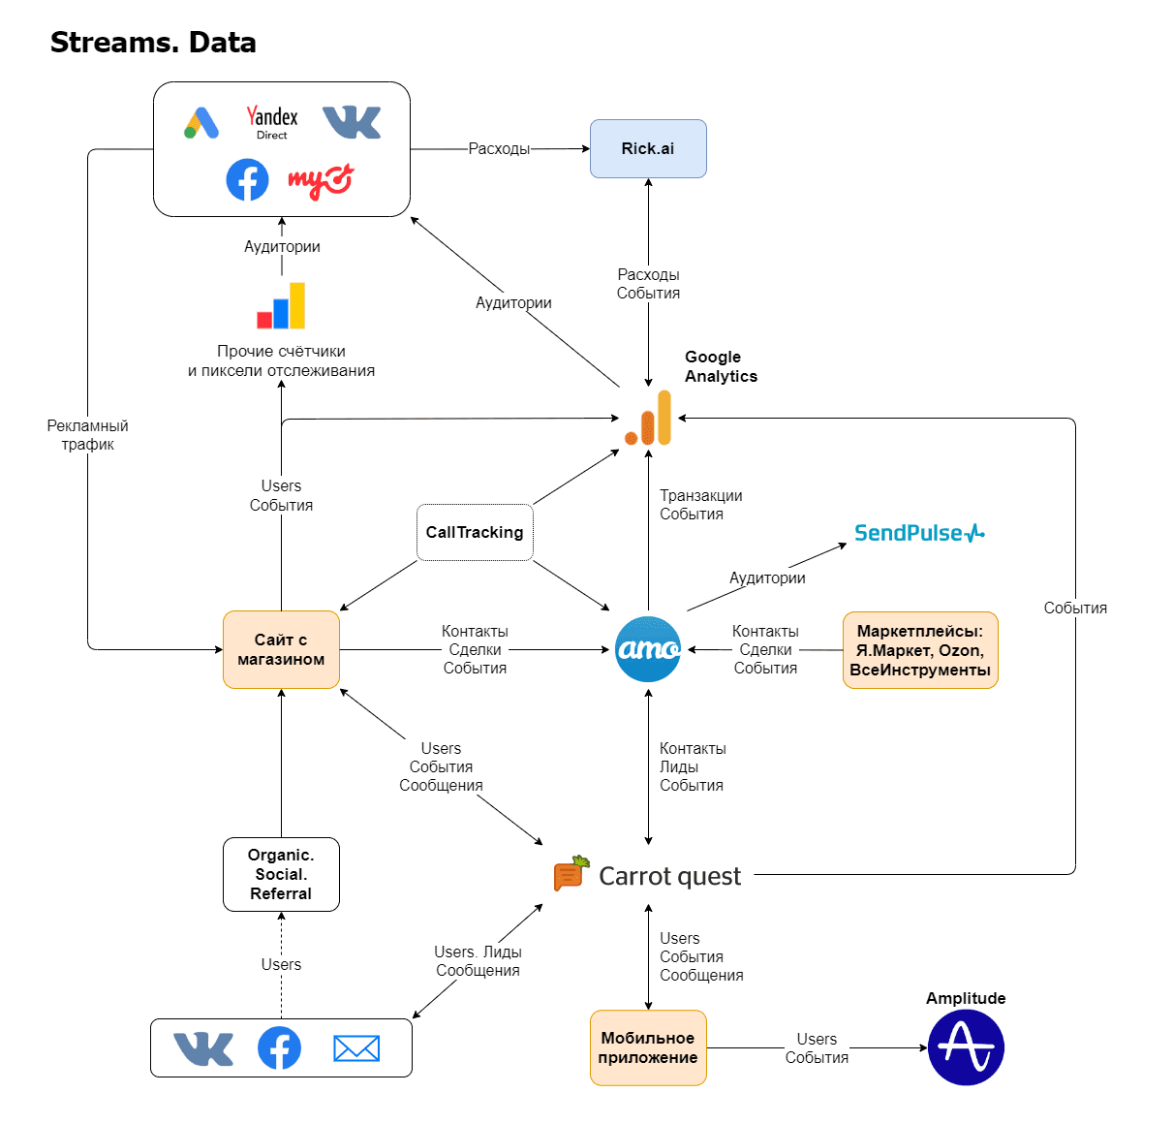

Задание 2. Вспомните алгоритмы слияния данных при работе с документами
а) Часто определенные данные из одного документа требуется использовать при составлении других различных документов. В этом случае удобно использовать слияние данных. Для этого с документом, в котором находится шаблон, например, письма, необходимо связать файл с источником данных. Задача слияния документов в том, чтобы автоматически создать на каждого адресата отдельный документ (письмо, справку, приглашение), куда будут подставлены ФИО, адрес и др. данные, с тем чтобы потом эти письма вывести на печать. В качестве файла-источника может выступать документ Word.
Создадим свидетельства для рассылки информации о получении дополнительного образования людям путем использования возможности слияния двух документов Word.
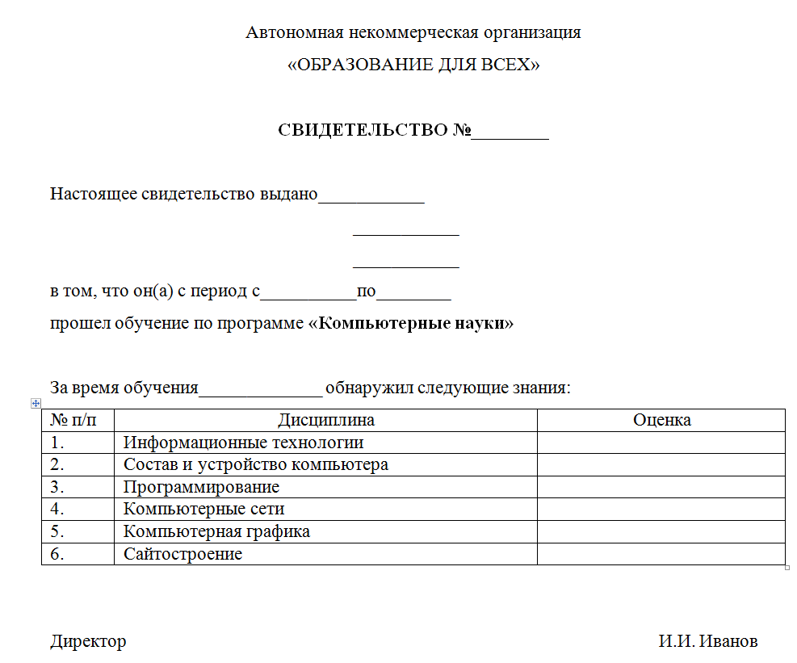

Задание 3. Изучите дополнительный функционал Excel
а) В стандартном наборе шрифтов Windows есть много специальных символов, которые иногда весьма приятно и полезно было использовать на листе Excel: всяческие звездочки для визуализации рейтингов, различные виды стрелок для отображения динамики, роста или падения, иконки человечков для иллюстрирования населения или количества сотрудников.
В Microsoft Excel подобный трюк можно выполнить с помощью функции СИМВОЛ, которая умеет выводить символ по его коду:
=СИМВОЛ(Код), где Код - число от 0 до 255, внутренний код символа Windows.
Скопируйте следующую таблицу. С помощью условия ЕСЛИ проверьте, больше ли объем продаж за каждый месяц 2016, чем за каждый месяц 2015. Если да – верните СИМВОЛ(233), иначе СИМВОЛ(234). Используйте шрифт Wingdings. Добавьте условное форматирование – выделите зеленым стрелки вверх, а красным стрелки вниз.

 | 2015 | 2016
янв | 38 665 | 19 323
фев | 49 073 | 88 406
мар | 53 408 | 3 146
апр | 38 445 | 22 753
май | 67 968 | 31 660
июн | 61 330 | 53 832
июл | 539 | 81 528
авг | 93 978 | 34 136
сен | 49 884 | 87 718
окт | 37 737 | 40 871
ноя | 40 641 | 7 559
дек | 26 867 | 52 509

б) Предположим, что мы построили простую гистограмму для наглядного отображения значений по нескольким категориям – например прибыли по городам-филиалам (скопируйте следующую таблицу на лист и постройте гистограмму).
Город | Продажи
Владикавказ | 636
Волжский | 914
Королёв | 1178
Ижевск | 399
Сызрань | 993
Якутск | 886
Чита | 1426
Нижний Тагил | 858
Красногорск | 1494
Чита | 924
Тюмень | 501
Химки | 1157
Новокуйбышевск | 1137
Королёв | 754
Задача: выделить цветом столбец с максимальными продажами. Причем сделать это не вручную поменяв цвет заливки столбца, а "на автопилоте", т.к. завтра данные поменяются и подсветка должна также обновиться. Другими словами, нужно реализовать что-то типа условного форматирования, но не для ячеек, а для столбцов в диаграмме.
- Добавьте к таблице с данными еще один вспомогательный столбец справа.
- Введите в него и протяните следующую формулу =ЕСЛИ(B2=МАКС($B$2:$B$15);B2;НД()) – во вспомогательном столбце будет только одно максимальное значение, а остальные будут показывать отсутствие данных.
- Постройте столбчатую диаграмму по первым двум столбцам.
- Выделите первый и третий столбцы (с помощью клавиши Ctrl), скопируйте их (Ctrl+С), нажмите на столбчатую диаграмму из предыдущего шага и нажмите (Ctrl+V).
- Нажмите правой кнопкой мыши по только что добавленному столбцу и выберите Формат ряда данных. Поставьте перекрытие 100%.
- Измените значение продаж в городе Чита на 1500. Что изменилось?
- Измените формулу во вспомогательном столбце так, чтобы она подсвечивала только ячейки выше среднего.

